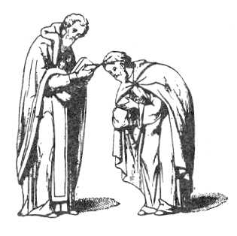
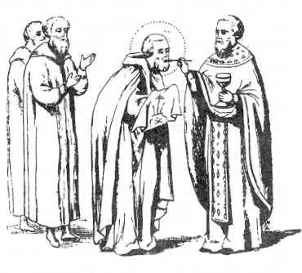
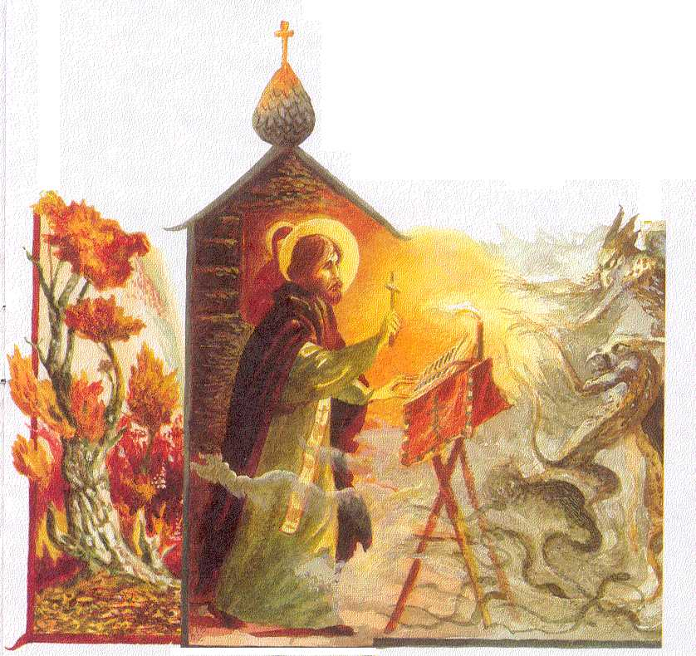
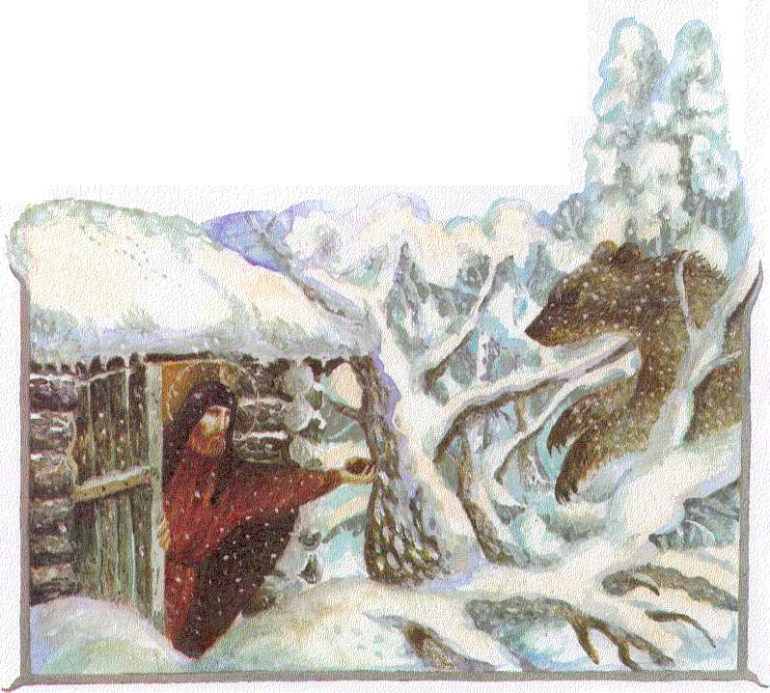
Quant à moi, j’ai eu la grande joie d’être tonsuré moine. « Tonsuré » signifie que des cheveux sont coupés sur ma tête en forme de croix. Et métrophane m’a choisi un nouveau prénom :
SERGE
Pour la première fois en tant que moine, j’ai reçu le saint Corps et le précieux Sang de Jésus, notre Sauveur. LE recevoir par la Communion est la plus belle chose qui soit.
Mon frère Etienne a été envoyé dans un monastère à Moscou et ainsi j’ai pu être seul, ce dont j’avais très envie. Seul au milieu de la forêt, le prière montait en moi avec force. Bien sûr, les démons attaquaient aussi avec force. Il fallait que je me batte avec mon coeur, pour garder l’amour.
Un ours venait régulièrement.
J’aimais lui donner quelque chose à manger, et petit à petit, nous sommes devenus deux amis. Pendant trois ans, j’ai été seul dans la nature sauvage. La nuit, les loups hurlaient. Et je lisais la Bible, je chantais pour Dieu et goûtait le silence.

